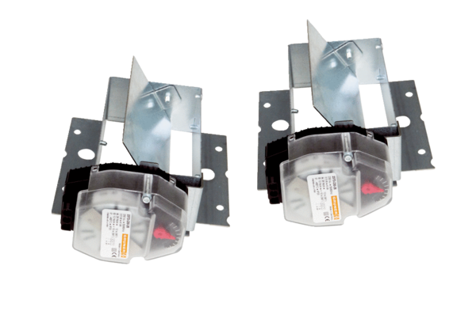Verschlussklappen Trio VK LVerpackungseinheit: 2 StückSortiment: K
Artikelnummer: 0017.0267Hersteller: MAICO

